**TECHNICAL REPORT**

**PRAKTIKUM JARINGAN KOMPUTER**

**MODUL 1**



**Disusun Oleh :**

|  |
| --- |
| TGL. PRAKTIKUM : Kamis, 1 April 2021  NAMA : Achmad Farid Alfa Waid  NIM : 190411100073  KELOMPOK : 1  DOSEN : Yoga Dwitya Pramudita, S.Kom  ASPRAK : Rizal Abdul Fata |



**LABORATORIUM COMMON COMPUTING**

**JURUSAN TEKNIK INFORMATIKA**

**FAKULTAS TEKNIK**

**UNIVERSITAS TRUNOJOYO MADURA**

**2020**

**\*Sertakan screenshot + keterangan dibawah foto setiap step yang dikerjakan\***

1. **Soal dalam modul**
2. Mengapa beberapa port FastEthernet pada switch up (hidup, menyala) dan lainnya down (mati)?
3. Apa yang dapat mencegah suatu ping terkirim antar PC?

**Jawaban :**

1. Untuk FastEthernet yang sudah hidup/menyala karena sudah terhubung dengan baik, baik itu secara konfigurasi ataupun kabel. Sedangkan untuk yang down/mati itu terjadi karena tidak terhubung dengan perangkat sehingga tidak terjadi koneksi antar perangkat.
2. Terjadi masalah pada kabel penghubung atau konektornya, ataupun bisa terjadi masalah karena salah menginputkan IP dari switch yang dilaluinya, seperti pada kasus diatas apabila PC-A ingin terhubung ke PC-B harus melewati swict2 terlebih dahulu, jadi diperlukan IP dari switch 2, begitupun sebaliknya.

**Screenshot :**

1. Buka Packet Tracer dan pilih switch (Cisco 2960 dengan Cisco IOS Release 15.0(2) image lanbasek9) selanjutnya pilih juga PC dan drop ke dalam screen.

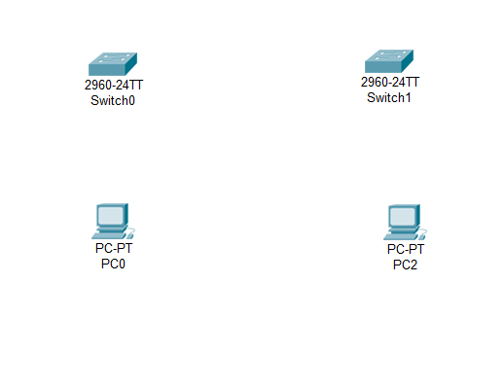

1. Ambil connection kabel straight untuk menghubungkan antara switch dengan PC, untuk Swicth 0 menggunakan pengkoneksian Fa0/6 dan untuk untuk Swicth 1 menggunakan pengkoneksian Fa0/18, dan masing-masing pc yang terhubung menggunakan pengkoneksian Fa0. Kemudian untuk menghubungan antara Switch0 dan Switch1 menggunakan kabel cross dan untuk pengkgoneksiannya menggunakan Fa0/1. Lalu rename Swicth0 menjadi S1 dan Swicth1 menjadi S2, dan PC0 menjadi PC-A dan PC1 menjadi PC-B.

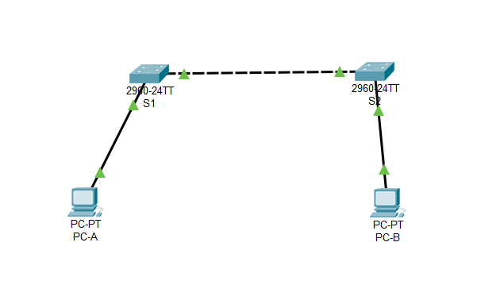

1. Klik 2x pada PC-A kemdudian pilih menu Dekstop dan pilih IP Configuration, selanjutnya masukkan IPv4 Address seperti dibawah ini.

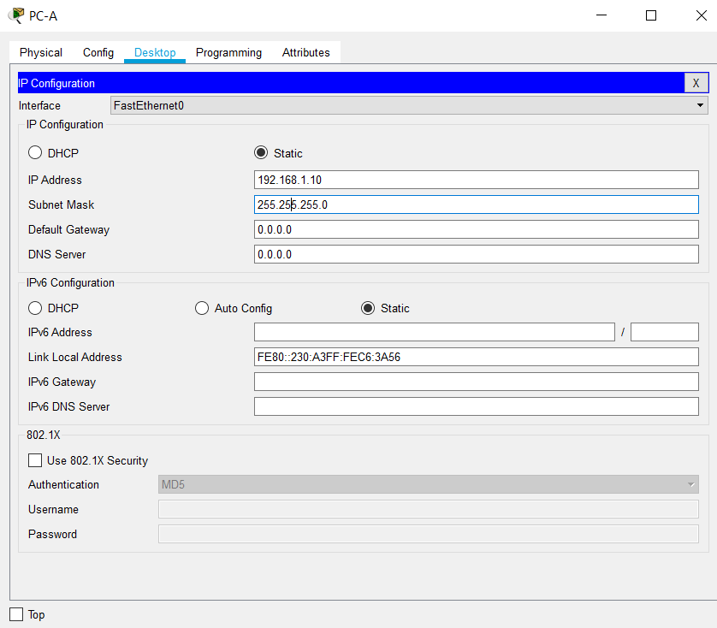

1. Klik 2x pada PC-B kemdudian pilih menu Dekstop dan pilih IP Configuration, selanjutnya masukkan IPv4 Address seperti dibawah ini.

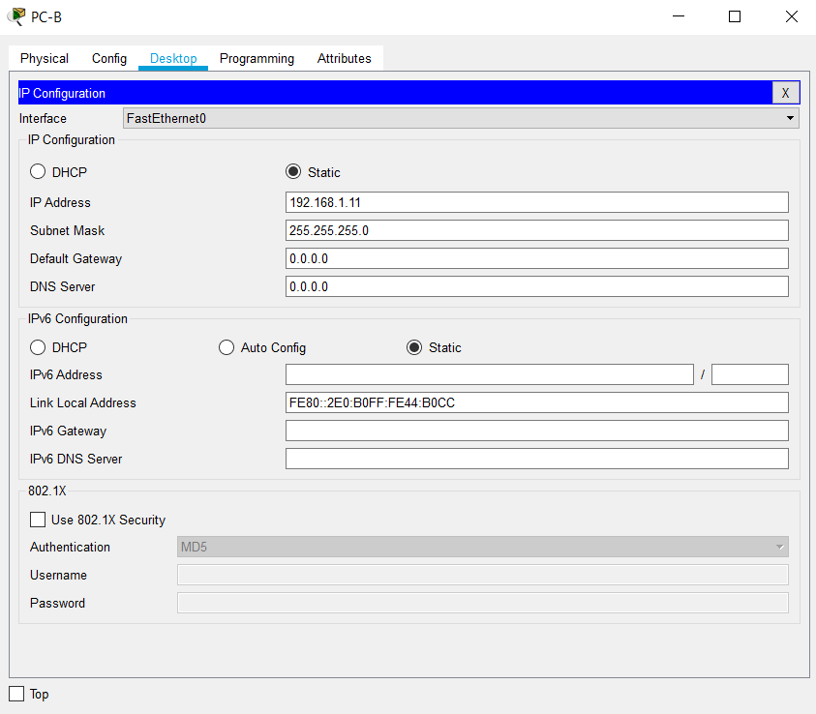

1. Klik 2x pada S1 dan masuk ke menu CLI, kemudian tekan enter agar bisa memulai command. Selanjutnya lakukan sperti Langkah berikut:

* input “enable” untuk memasuki privileged EXEC mode
* input “config terminal” untuk memasuki global configuraion mode
* input “hostname VLAN1” untuk memberikan nama baru pada device
* input “no ip domain-lookup” (Disable DNS lookup) untuk mencegah DNS yang tak di inginkan
* input VLAN1 pada S1 dengan IP 192.168.1.1 dan subnet mask 255.255.255.0
* input “exit” untuk keluar dari configurasi

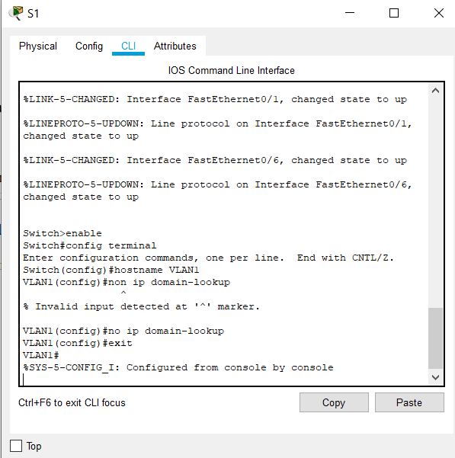

1. Klik 2x pada S2 dan masuk ke menu CLI, kemudian tekan enter agar bisa memulai command. Selanjutnya lakukan sperti Langkah berikut:

* input “enable” untuk memasuki privileged EXEC mode
* input “config terminal” untuk memasuki global configuraion mode
* input “hostname VLAN1” untuk memberikan nama baru pada device
* input “no ip domain-lookup” (Disable DNS lookup) untuk mencegah DNS yang tak di inginkan
* input VLAN1 pada S1 dengan IP 192.168.1.2 dan subnet mask 255.255.255.0
* input “exit” untuk keluar dari configurasi

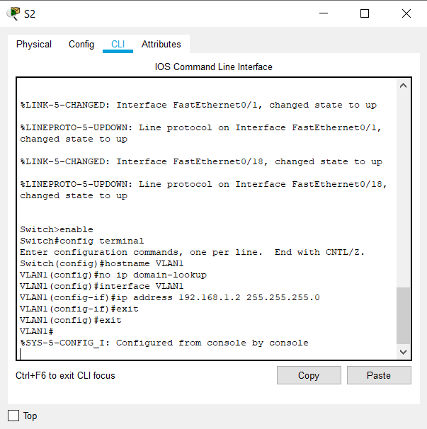

1. Klik 2x pada S1 dan masuk ke menu CLI, kemudian tekan enter agar bisa memulai command. Selanjutnya lakukan sperti Langkah berikut:

* input “enable” untuk memasuki privileged EXEC mode
* input “config terminal” untuk memasuki global configuraion mode
* input “enable secret class” untuk memberikan password (class)
* input “line console 0” untuk memasuki baris console
* input “password cisco111” untuk memberikan password (cisco111) pada saat memasuki console
* input “login” untuk masuk pada console
* kemudian tekan CTRL+z untuk exit

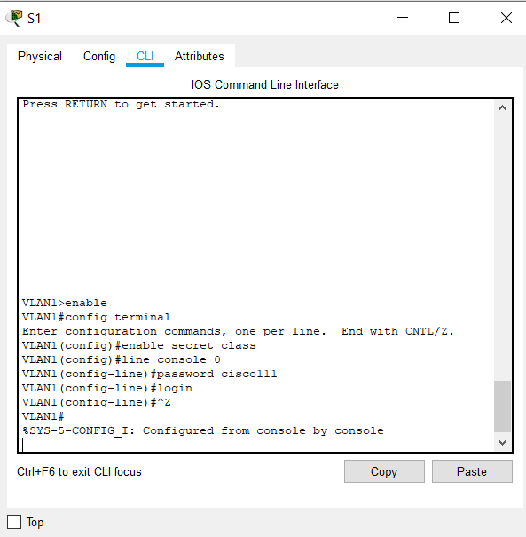

1. Klik 2x pada S2 dan masuk ke menu CLI, kemudian tekan enter agar bisa memulai command. Selanjutnya lakukan sperti Langkah berikut:

* input “enable” untuk memasuki privileged EXEC mode
* input “config terminal” untuk memasuki global configuraion mode
* input “enable secret class” untuk memberikan password (class)
* input “line console 0” untuk memasuki baris console
* input “password cisco111” untuk memberikan password (cisco111) pada saat memasuki console
* input “login” untuk masuk pada console
* kemudian tekan CTRL+z untuk exit

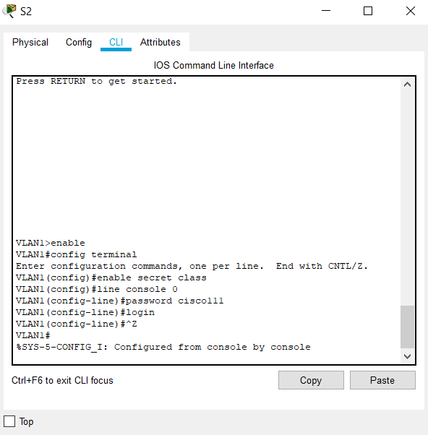

1. Klik 2x pada S1 dan masuk ke menu CLI, kemudian tekan enter agar bisa memulai command. Selanjutnya lakukan sperti Langkah berikut:

* input “enable” untuk memasuki privileged EXEC mode
* masukkan password yang telah dibuat
* input “config terminal” untuk memasuki global configuraion mode
* input “banner MOTD z” untuk memberikan banner
* tulis sebuah banner dan jika sudah selesai tekan z
* input “exit” untuk keluar dari configurasi

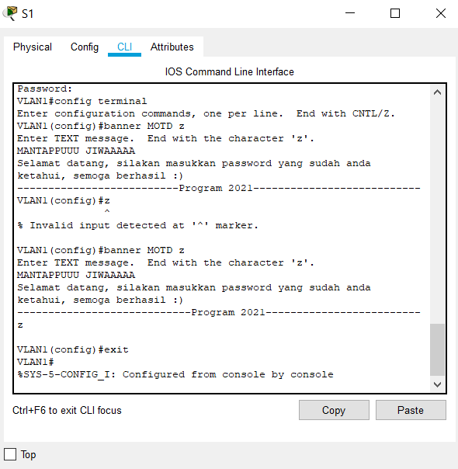

1. Klik 2x pada S2 dan masuk ke menu CLI, kemudian tekan enter agar bisa memulai command. Selanjutnya lakukan sperti Langkah berikut:

* input “enable” untuk memasuki privileged EXEC mode
* masukkan password yang telah dibuat
* input “config terminal” untuk memasuki global configuraion mode
* input “banner MOTD z” untuk memberikan banner
* tulis sebuah banner dan jika sudah selesai tekan z
* input “exit” untuk keluar dari configurasi

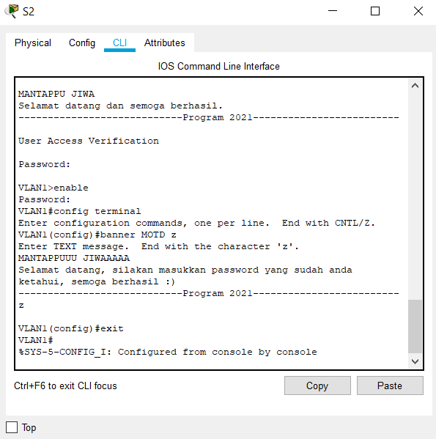

1. Close dan masuk Kembali ke CLI S1 untuk melihat hasil banner yang telah dibuat seperti berikut.

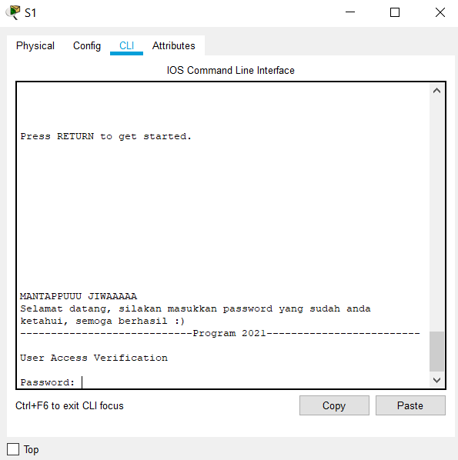

1. Close dan masuk Kembali ke CLI S2 untuk melihat hasil banner yang telah dibuat seperti berikut.

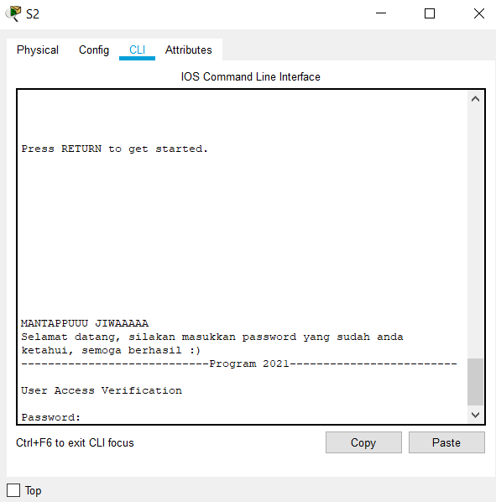

1. Kemudian klik 2x pada PC-A, pilih menu desktop dan pilih Command Prompt dan tes ping pada ip PC-B seperti berikut

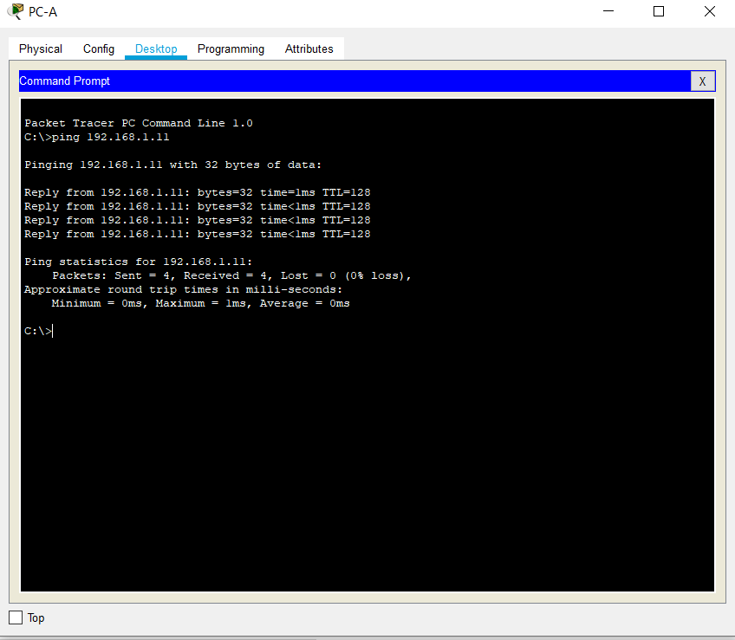

1. Kemudian klik 2x pada PC-B, pilih menu desktop dan pilih Command Prompt dan tes ping pada ip PC-A seperti berikut

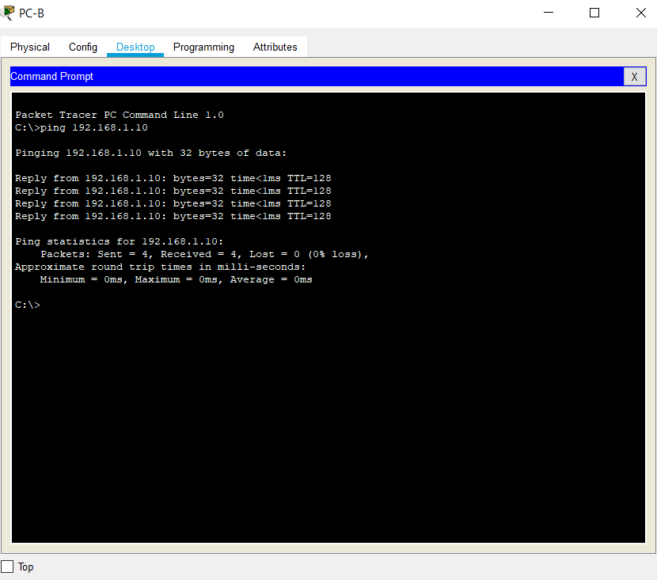

1. Kemudian masuk ke CLI S1 dan S2 kemudian inputkan “sh ip int br” untuk melihat hasil show ip interface brief. Hasil tersebut dirangkum menjadi table berikut.

